周平红,牛钰琨,王康,张屹,李幸,上超望(2022).面向计算思维培养的STEM工程设计教学模式及应用[J].现代远程教育研究,34(1):104-112.

**摘要：**计算思维是STEM问题解决中的一项关键能力，培养学生的计算思维已逐渐成为STEM教育的重要目标。然而当前如何在STEM工程设计教学中培养学生的计算思维，还有待深入探索。面向计算思维培养的STEM工程设计教学模式以计算思维、STEM学科内容知识以及教学法的整合为核心，通过工程设计发挥“系统流程”优势，将科学、技术与数学相关活动整合在一起，让学生在“需要知道”和“需要做”的循环过程中感知情境性问题，解决挑战性任务。该模式在STEM课程“植物工厂”中的教学应用表明：将计算思维的概念与实践融入STEM工程设计的各个环节，能显著提升学生的STEM态度和计算思维能力，并且STEM态度对计算思维具有预测作用。未来，通过STEM教育发展计算思维将成为一种跨学科的思维实践，基于证据的多元评价方式将有利于STEM教育中计算思维的培养。

**关键词：**STEM教育；计算思维；工程设计；教学模式；STEM态度

近年来，随着人工智能、区块链、云计算等技术在众多行业中展现出变革性力量，计算思维在教育领域，尤其是K-12阶段教育中持续升温。计算思维（Computational Thinking，CT）是一种思维方式，是利用计算科学的基本理念和方法，结合工程思维、数学思维等多种思维方式，进行问题求解、系统建构和人类行为理解的思维过程（陈鹏等，2018）。计算思维是STEM问题解决中的一项关键能力，培养学生的计算思维已逐渐成为STEM教育的重要目标（Swaid，2015；Lee et al.，2020），中国、美国、澳大利亚和芬兰等国家已颁布相关政策并增加财政支出，将计算思维教学纳入中小学STEM教育（Grover et al.，2013；Angeli et al.，2016；Wang et al.，2019）。然而当前虽然已有不少针对计算思维培养以及STEM教育的研究，但如何将计算思维培养整合到STEM教育的具体学科，仍需要更多实证研究的指导。工程是STEM教育集成的纽带，工程设计是人们运用所学知识和方法，有目的地决策、设计、实施和评价，最终产出工程产品的过程。计算思维和工程设计具有相似性和协同效应（National Research Council，2010；2011；Shute et al.，2017）。计算思维如何嵌入STEM工程设计活动？有哪些方法可以培养学生在工程设计活动中的计算思维？学生STEM态度与计算思维之间的关系如何？这些问题都有待研究进行深入探讨。

**一、相关研究综述**

1.计算思维相关研究

计算思维源于计算机科学学科，由周以真（Wing，2006）于2006年首次提出，是指利用计算机科学的基础概念来解决问题、设计系统、理解人类行为等的思维和能力。计算思维不仅对计算机科学具有很高的价值，而且也是学生必须具备的基本素养和能力（Wing，2006；Duncan et al.，2015）。当前有关计算思维的研究大致可分为计算思维测评和计算思维培养两方面。计算思维测评研究重点关注计算思维的表征以及计算思维测评的操作化。例如：白雪梅和顾小清（2019）以中学生为样本收集数据并进行了计算思维量表的构建，为测量我国K12阶段学生的计算思维水平提供了有效的工具。柯尔克玛兹（Korkmaz et al.，2007）从计算思维定义的视角出发，将计算思维测评的核心技能分为创造力、批判性思维、算法思维、问题解决、合作学习5个维度。布伦南等（Brennan et al.，2012）提出了计算思维的三个关键维度——计算概念（即与计算思维相关的内容知识，包括顺序、循环、事件、条件、并行性、运算、数据）、计算实践（即增量与迭代、测试与调试、重用和混合、抽象与模块化）和计算观点（即兴趣、动机及态度等）。

计算思维培养研究重视计算思维课程体系的设计、开发及相应教学模式的应用。例如：汪红兵等人（2014）比较分析了计算思维与程序课程中抽象和自动化的区别，开发了以计算思维为导向的C语言程序设计课程。崔等（Choi et al.，2016）结合环境、生活等与日常息息相关的问题，基于设计学习模式开发了一系列培养小学生计算思维的课程。李幸等（2019）构建了以STEM学科内容为核心，以培养学生复合型计算思维能力为目标的基于设计的STEM+C教学模式。总的来说，现有计算思维的培养研究一般依托于信息技术课、编程课或科学课，利用不同的工具（例如可视化编程、基于块的编程和教育机器人）来培养计算思维。然而当前有关计算思维的定义和范围尚未达成共识，如何培养和评价计算思维也尚不清楚，计算思维与具体学科如何整合也有待深入探讨。

2.STEM教育与计算思维能力培养

STEM教育是一种通过整合不同学科来解决现实问题的跨学科方法（Breiner et al.， 2012）。这种方法通过建立科学、技术、工程、数学之间的关系，引导个体解决与日常生活相关的问题，使个体能够对自然现象进行整合、分析、解释和评价。STEM教育有助于培养学生问题解决能力、逻辑思维、交流能力、批判性思维和媒介素养等。计算思维工具可以为STEM教育提供支持，尤其是数学、科学和工程的学习。然而，当前将计算思维融入STEM课程仍具有一定的挑战性，原因是缺乏胜任的教师，因为一般教师不熟悉计算思维，不具备教授计算思维的知识和技能（Aydeniz，2018）。

同时，相较于数学和科学课程，STEM教育中的工程和技术受到的关注更少。随着国际化进程的推进，越来越多的国家认识到工程与技术教育对于提高工业实力与综合国力的重要性（National Academy of Engineering & National Research Council，2009）。2000年，美国国际技术与工程教育者协会（International Technology and Engineering Educators Association，ITEEA）发布《技术素养标准：技术学习的内容》，提倡在K-12教育体系中融入工程实践（ITEEA，2000）；2011年，该协会又发布《K-12科学教育框架：实践、跨学科概念和核心概念》（National Research Council，2012），强调要将工程设计和科学探究活动相结合。2014年，美国国家评估委员会（National Assessment Governing Board，NAGB）首次将技术和工程素养作为其学术成就调查的目标之一（National Assessment Governing Board，2014）。何善亮（2019）对美国小学生《Science Fusion》教材进行了分析，发现该教材每一单元都嵌入了基于工程与技术的STEM专题活动设计。可见，工程与技术教育在课程、教学和评价等实践层面上都越来越受到重视。

3.STEM态度与计算思维

STEM能力的关键要素包括STEM知识、STEM技能和STEM态度三个方面（Hu et al.，2018；Benek  et al.，2019）。STEM态度可以定义为一个人对STEM的思考、感受和看法（Sırakaya et al.，2020）。学者们开发了不同维度的工具和量表用以测量学生的STEM态度。如孙立辉等人从数学、科学和技术三个维度开发了STEM态度量表，发现女生的STEM态度相较于男生更积极（Ching et al.，2019）。Unfried等人将STEM态度定义为自我期望（Self-Efficacy）和期望价值（Expectancy-Value Beliefs）的综合，并利用问卷调查的方法探讨了学生的STEM态度（Unfried et al.，2015）。然而当前STEM工程设计课程中学生的STEM态度以及其与计算思维培养的关系，尚缺乏相关探讨。

**二、整合计算思维的STEM工程设计教学模式**

本研究借鉴美国国家工程院提出的工程设计流程，将工程设计总结为界定问题、提出解决方案、构建和测试模型、优化方案和评价5个环节。同时，借鉴克罗多纳（Kolodner et al.，2003）基于设计的双循环探究模型，建构整合计算思维的STEM工程设计教学模式，如图1所示。

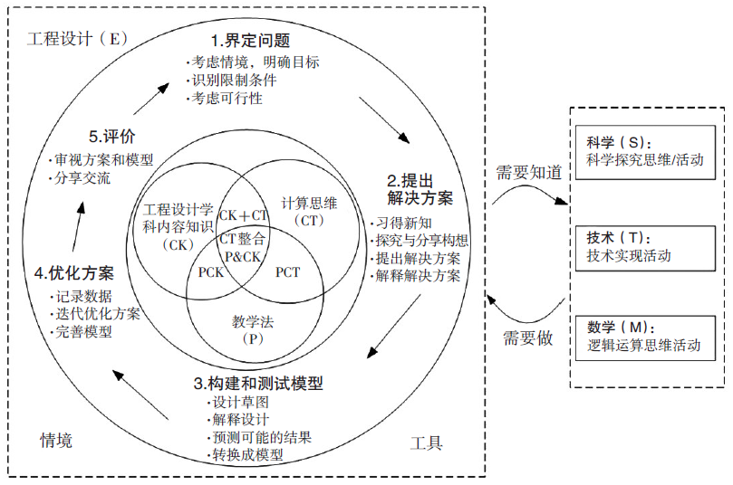

**图1　整合计算思维的STEM 工程设计教学模式**

该教学模式的核心是计算思维、STEM工程设计学科内容知识以及教学法三者的整合。工程设计（E）发挥自身“系统流程”的优势，同时将科学（S）、技术（T）与数学（M）相关活动整合在一起，让学生在“需要知道”和“需要做”的循环过程中感知情境性问题，解决挑战性任务。“需要知道”即学生应该掌握的具体的学科领域知识和方法，“需要做”即学生在解决问题过程中应该开展的行动和操作问题，两者是相互依赖的关系。

计算思维的培养整合在STEM工程设计开展的各个活动环节。第一，界定问题。该环节引导学生运用计算思维对STEM问题进行理解感知，包括考虑情境、明确目标，识别限制条件和考虑可行性。如图1所示，这是一个循环迭代的过程。第二，提出解决方案。该环节为学生提供自我知识建构的机会，包括习得新知、探究与分享构想、提出解决方案和解释方案等。在工程领域，任何问题都没有唯一的正确答案，而是要求工程师利用探究思维和创造意识开发可能的解决方案（Dym et al.，2005）。所以在这一环节，教师是探究学习的促进者，提供教学支架，鼓励学生参与头脑风暴。值得注意的是，教师在引导学生形成解决方案的过程中，要使学生的解决方案尽量以一种能被信息处理代理有效执行的形式表示出来。学生是探究学习的主体，基于对项目情境和内容的理解，通过小组分工协作制定可行的设计方案，以此进行知识建构，进而培养问题解决能力。第三，构建和测试模型。该环节主要培养学生的动手实践能力，包括设计草图、解释设计、预测可能的结果和转换成模型。学生从实践经验中建构知识和意义，并通过实践活动更深入地理解核心概念。因此应鼓励学生通过试错，在实践中自然而然地发现和解决问题。第四，优化方案。学生通过构建和测试模型再次审视设计方案，迭代优化方案和完善模型。学生的设计方案与设计过程是相互融合的，当原型制作过程中遇到问题时，学生需要权衡和优化，直至模型可以解决问题。第五，评价。包括审视方案、模型和分享交流。根据评价和反馈，教师反思课堂活动的设计，关注学生的全面发展。

**三、以“植物工厂”为例的STEM课程教学设计与实施**

1.学习者分析

“植物工厂”是一门基于设计的、注重综合性和实践性的STEM课程，授课对象是武汉市某小学六年级学生，具有较强的学习能力，具备了必要的科学知识，积累了一定的生活经验；有小组协作学习的经验，能够相互帮助，进行群体建构，可以在课程中完成工程任务。

2.教学环境分析

该课程采用科学实验室和多媒体网络教室相结合的学习环境。学生在科学实验室进行“植物工厂”的设计和迭代完善，在多媒体网络教室习得软硬件知识，基于Ｍind+编程软件进行程序编写和设备调试。科学实验室和多媒体网络教室均采用小组式的课桌排放方式，方便学生以小组为单位进行探究。

3.教学目标分析

“植物工厂”课程通过抽象分解植物生长的影响因素，确定植物工厂的功能；编程控制光照、温度与湿度，确保植物工厂的运行；设计植物工厂方案图，测试与实现植物工厂的功能。其学科核心知识、跨学科知识与计算思维培养目标的对应关系如表1所示。该课程共10课时，持续5周，每周两个课时，每课时约1小时。该课程是一个设计与制作型主题课程，以工程设计为主线展开，目的在于让学生实现一个自动化运行、无人管理的植物工厂的设计与制作。

**表1　 “植物工厂”的教学目标分析**

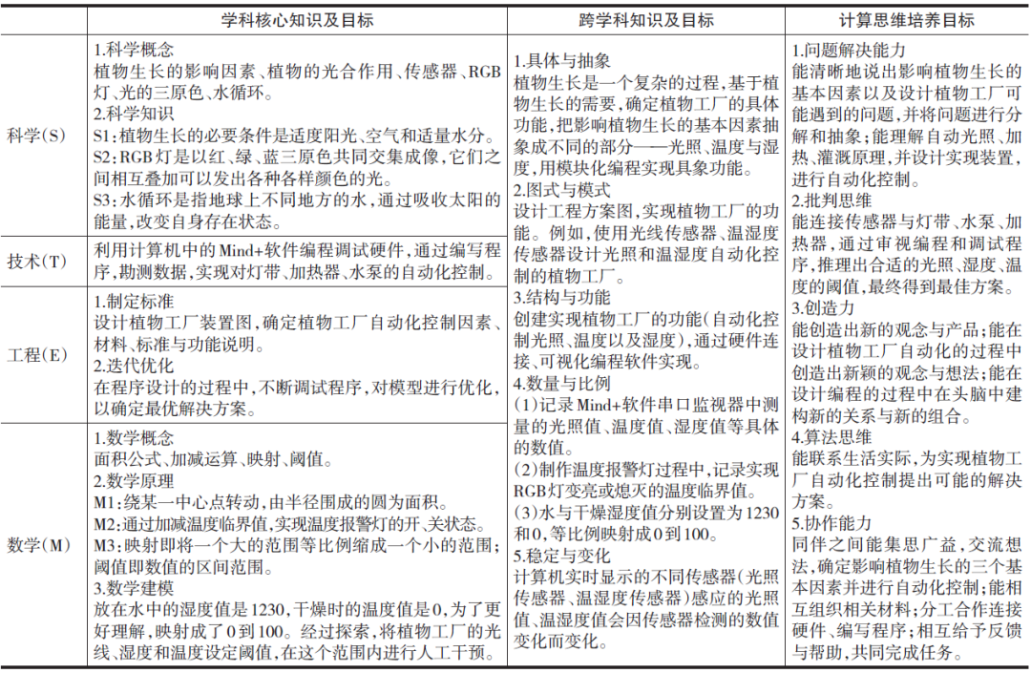

4.教学实施

在本课例中，研究根据任务不同，将学生分为框架组、温度组、光照组、湿度组四个主题组，分别针对植物工厂进行框架设计和温度、光照、湿度的自动化控制探究。为了给学生创造迭代设计的体验，促进小组内成员间的协作，研究加入良性竞争机制，将各主题组进一步划分为A、B两组，如温度A组和温度B组。最后，按照工程设计的5个环节开展教学（见图2）。

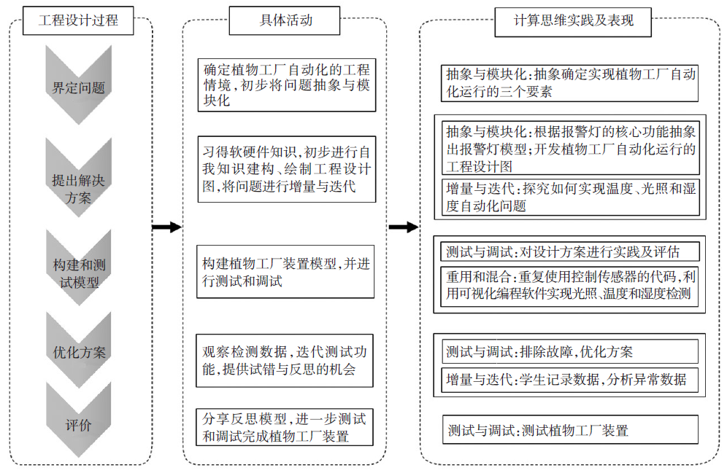

**图2　“植物工厂”教学设计与实施流程**

（1）界定问题——确定植物工厂自动化的工程情境，初步将问题抽象与模块化

界定问题是整个活动的开端，主要是引导学生对STEM工程情境的感知，唤起STEM前概念，引导学生发现问题并考虑问题的可行性，激发探究兴趣。在此过程中学生需要对问题进行抽象与模块化。

抽象与模块化主要是对植物工厂构建问题进行抽象分解，确定实现植物工厂自动化的要素。植物工厂的自动化设计是一个复杂的过程。教师要设定植物工厂的情境，通过设置问题支架，帮助学生运用科学知识将工厂的核心部分分解为光照系统、湿度系统、温度系统和框架系统，并将植物工厂自动化运行的条件抽象为光照、湿度和温度三个要素。

（2）提出解决方案——习得软硬件知识，绘制工程设计图，将问题进行增量与迭代

在工程设计的提出解决方案阶段，学生参与头脑风暴和创意策划。在该过程中，学生需综合运用抽象与模块化、增量与迭代等计算思维。抽象即产生自动化控制设计的想法，表现在设计实时监测植物工厂温度、湿度和光照的报警灯模型，产生工程设计图纸，并进行两轮迭代完善。在概念表征过程中，学生还需参与模式识别，并在自己的模型中创造不同的模式。与界定问题中的“抽象与模块化”不同，该环节的抽象与模块化更加情境化和具体化。

增量与迭代主要是将STEM情境下产生的问题具体化，对探究过程中产生的多种构思进行筛选和优化。例如，针对固定加热器的材料问题，温度组展开探讨。学生1：“用陶瓷。”学生2：“温度过高，陶瓷会裂开。”学生3：“用铁。”学生2：“铁导热快，铁的温度过高会损坏加热器。”

（3）构建和测试模型——构建植物工厂装置原型，并对原型进行测试和调试

对设计方案优化后，各组分别进行植物工厂的原型实现。采用小组合作的形式，利用胶枪、灯带、绝缘手套等工具搭建模型，利用传感器和可视化编程软件模拟实现功能。在该过程，学生主要会用到测试与调试、重用和混合等计算思维。在构建和测试模型时，学生需要对设计方案进行实践及评估，通过测试与调试识别出先前导致特定目标出现错误的原因。当学生无法找出问题时，由教师协助解决。

重用和混合表现在学生多次使用控制传感器的代码，借助USB接口联通传感器和计算机，利用可视化编程软件实现光照、温度和湿度的检测，解决问题。学生在此过程中会体验顺序、循环、事件、条件、并行性、运算和数据等计算思维概念，如表2所示。

**表2　温度、光照、湿度控制过程涉及的计算思维及表现**

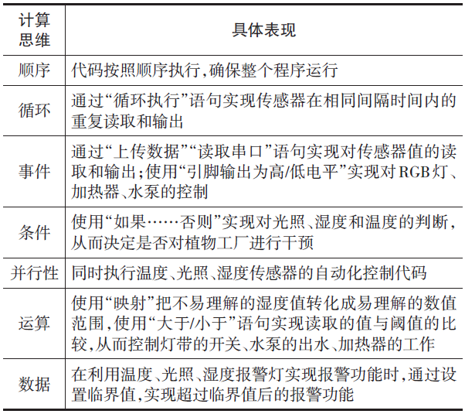

（4）优化方案——观察检测数据，迭代测试功能，提供试错与反思的机会

在优化方案时，学生参与了测试与调试、增量与迭代的计算思维实践。当学生评估设计时，测试与调试是排除故障、优化方案的重要方式。在植物工厂搭建后的一周内，学生需要经常到科学教室观察并记录数据。增量与迭代表现在模型搭建完成后，学生进行数据检测和分析，若检测数据存在问题，则需进一步思考分析原因。该阶段强调学生通过综合运用环境中的各种资源完成自我建构。

（5）评价——分享反思模型，进一步测试和调试完成植物工厂装置

开展成果展示分享活动，促进全班同学一起反思。教师通过点评学生作品，引导学生的思维发展。在这个过程中，学生参与了测试与调试的计算思维实践。最终设计完成的植物工厂装置如图3所示。

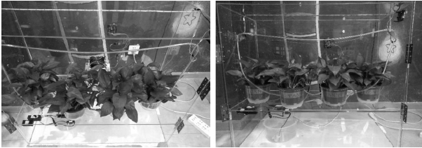

**图3　设计完成的植物工厂装置**  
**四、教学效果测评**

1.数据收集

研究采用问卷调查法和访谈法，从学生的STEM态度变化和计算思维能力发展两个方面验证教学的有效性。STEM态度问卷改编自马奥尼的STEM态度量表（Mahoney，2010），包括意识、价值、能力感知和倾向4个子维度，每个维度各7道题目，共28道题目。计算思维测量问卷改编自柯尔克玛兹等人开发的计算思维量表（Korkmaz et al.，2017），共21道题目。问卷均采用李克特五级量表形式，利用SPSS计算出STEM态度测量问卷、计算思维测量问卷的信度（克隆巴赫α系数）分别为0.930、0.914，表明问卷具有良好的信度。

2.数据分析

（1）学生的STEM态度

前后测配对样本T检验结果表明，经过STEM工程设计学习后，学生的STEM态度有所提升（M前测＝4.34，M后测＝4.84，t＝-6.49，p＝0.000＜0.05），在STEM课程的意识、价值、能力感知和倾向上的均值均有所提升，如表3所示。其中，能力感知维度提升最为明显，表明该课程难度适中，通过课程学习提高了学生解决工程问题的信心和决心。可见，STEM工程设计具有问题解决导向，可以在课堂中调动学生的参与感，从而提升学生的STEM态度。

**表3　学生STEM 态度前后测均值对比**

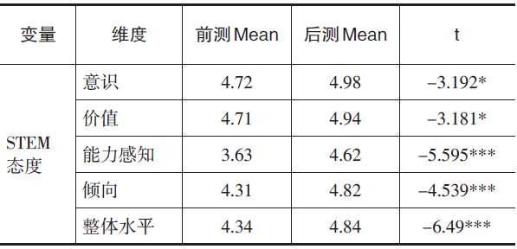

（注：*p<0.05，**p<0.01，***p<0.001，下同。）

（2）学生的计算思维

如表4所示，在经过STEM工程设计教学后，学生的计算思维有所提升（M前测＝4.50，M后测＝4.95，t＝-6.25，p＝0.000＜0.05）。可见，学生在STEM工程设计课程中，参与了计算思维实践，提升了其合作探究，发现、提出并解决问题，多维度、批判性地审视问题的能力。

**表4     学生前后测计算思维均值对比**

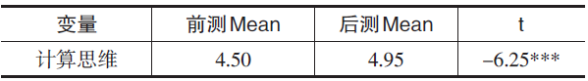

（3）学生STEM态度对计算思维的影响

依据学生前测中STEM态度的得分，将学生分成高态度组、中态度组和低态度组，分别对高态度组、中态度组和低态度组学生的计算思维进行分析，如表5所示。

**表5     学生STEM态度和计算思维能力的相关性**

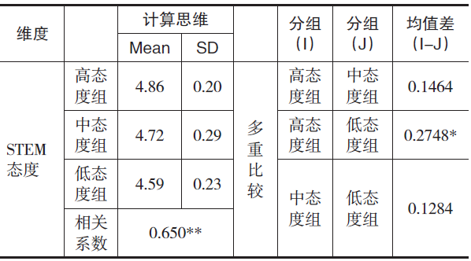

从整体来看，三组学生具有不同水平的计算思维，且STEM态度越好的学生具有更高水平的计算思维（M高态度组＝4.86，M中态度组＝4.72，M低态度组＝4.59）。STEM态度和计算思维的Pearson 相关系数为0.650，表明二者存在一定程度的显著正相关。原因可能是对STEM学习更自信、更感兴趣的学生，更容易找到问题的解决方式，产生更多的想法，认知负荷更小；而对于STEM学习不太感兴趣的学生遇到问题容易出现退缩的行为。此外，多重比较结果显示，高态度组与低态度组的计算思维水平存在显著差异，其他小组之间差异不显著。这可能由于高态度组的学生付出的努力更多，而低态度组的学生存在“搭便车”现象。

表6显示了以计算思维为因变量、STEM态度为自变量进行线性回归分析的结果，发现STEM态度对计算思维产生显著影响（p＝0.000＜0.05）。从方差解释比例来看，STEM态度解释了计算思维方差变化的42.2%，表明STEM态度对计算思维能力有预测作用。

**表6　STEM 态度对计算思维的回归分析**



**五、结论与讨论**

1.主要研究结论

本研究探索了STEM工程设计教学中学生计算思维能力的培养，以及学生STEM态度与计算思维的关系。研究发现：

第一，STEM工程设计活动在“需要知道”和“需要做”的循环中与数学、科学、技术学科进行了跨学科整合。STEM工程设计教学模式让学生在“需要知道”和“需要做”的循环过程中解决挑战性任务，学生体验了科学探究流程、技术实践活动和数学逻辑思维训练，通过自动化培育植物工厂设计活动，建立了各学科间的有效关联，从而确保了STEM活动的顺利完成。此次STEM工程设计课程既有设计与制作环节，又涉及到编程操作，通过情境设置和任务分工，帮助学生从中获得了自我同一性。这与学者认为STEM课程应聚焦制作过程中科学、技术、工程和数学知识的运用的观点是一致的（杨开城等，2020）。同时，课程促进了学生STEM学习兴趣以及对未来从事数学、科学、信息技术、工程设计相关工作信心的增长。由此可知，学校STEM教育实践的重点应是在提出概念框架的基础上，审视和设计恰当的学习过程、活动的顺序和组合，处理好活动之间的多层关系，根据主题的性质进行设计、构建和测试的过程。

第二，STEM教育和计算思维实践可以相互促进。本研究发现STEM工程设计是发展学生计算思维的重要载体，计算思维的培养能够映射到工程设计活动中。首先，学生在界定问题时，初步将问题抽象与模块化；然后，通过抽象与模块化、增量与迭代的计算思维实践，提出解决方案；再次，通过测试和调试、重用和混合、增量与迭代等计算思维实践，构建和测试模型、优化方案；最后，分享反思模型，进一步测试和调试完成植物工厂装置。总之，学生在工程实践中可以将编程和计算建模的学习与数学和科学结合起来。可见，将计算思维融入STEM教学，既可以加深学生对学科的理解，同时也有助于促进学生计算思维实践和技能的发展。

第三，改善学生STEM态度有助于提升学生的计算思维。计算思维是一个包含多个组件的思维框架，而STEM融合了不同学科的跨学科方法。已有研究表明，STEM态度对计算思维有显著影响（Sırakaya et al.，2020），本文的研究结论也支持了这一观点。因此，教师应在计算思维融入的STEM课堂中，通过改善学生的STEM态度，进而增强计算思维。

2.讨论与思考

本研究验证了STEM教育与计算思维的关系，通过STEM工程设计教学提升了学生的计算思维能力。笔者认为:

第一，未来通过STEM教育发展计算思维将成为一种跨学科的思维实践。目前的研究有两种可能的路径：一是将计算思维作为一种跨学科的思维，发展将计算思维与STEM特定学科内容学习相结合的方法。另外一种方法是将计算思维作为不同STEM学科的自然集成，将STEM内容学习从传统的学科形式重新概念化，转向基于计算的STEM内容学习。

第二，基于证据的多元评价方式有利于STEM教育中计算思维能力的培养。计算思维作为应用于STEM领域的综合思维技能，对它的评价需要先明确其结构体系，理解和识别其核心要素，从而为评价提供依据。当前不少学者认为STEM教学中应具有证据意识（余胜泉等，2019），本研究在STEM教育活动设计中融入计算思维的核心评价要素，将学生作为评价的主体，注重学生的学习过程，收集学生迭代修改的作品，通过量表、开放性题目等多种方式进行相关评价，提高了评价的准确性。采用多元评价方式评估计算思维过程（Allsop，2019；Basu et al.，2020），收集学生思维发展过程中的证据，这是未来STEM教育中应该改革和发展的重点。

本研究也存在不足。虽然为了减少误差，研究实施过程中采用组间竞争、组内协作的方式开展教学，温度组、湿度组、光照组和框架组也分别设置了两个组进行对比。但由于条件的限制，研究采用单组前后测实验研究法，缺乏对照组。且仅通过课堂观察和教学设计分析学生计算思维实践，从问卷调查的角度对学生的计算思维和STEM态度进行分析，如何从基于证据的评价角度对学习者计算思维能力进行综合评价有待进一步探讨。

**参考文献：**

[1]白雪梅,顾小清(2019).K12阶段学生计算思维评价工具构建与应用[J].中国电化教育,40(10):83-90.

[2]陈鹏,黄荣怀,梁跃等(2018).如何培养计算思维——基于2006—2016年研究文献及最新国际会议论文[J].现代远程教育研究,(1):98-112.

[3]何善亮(2019).如何在科学教育中开展STEM教育——基于美国《Science Fusion》教材工程技术教育特色的思考[J].教育理论与实践,39(32):42-46.

[4]李幸,张屹,黄静等(2019).基于设计的STEM+C教学对小学生计算思维的影响研究[J].中国电化教育,40(11):104-112.

[5]汪红兵,姚琳,武航星等(2014).C语言程序设计课程中的计算思维探析[J].中国大学教学,36(9):59-62.

[6]杨开城,窦玲玉,李波等(2020).STEM教育的困境及出路[J].现代远程教育研究,32(2):20-28.

[7]余胜泉,吴斓(2019).证据导向的STEM教学模式研究[J].现代远程教育研究,31(5):20-31,84.

[8]Allsop, Y. (2019). Assessing Computational Thinking Process Using a Multiple Evaluation Approach[J]. International Journal of Child-Computer Interaction, 19:30-55.

[9]Angeli, C., Voogt, J., & Fluck, A. et al. (2016). A K-6 Computational Thinking Curriculum Framework: Implications for Teacher Knowledge[J]. Educational Technology & Society, 19(3):47-57.

[10]Aydeniz, M. (2018). Integrating Computational Thinking in School Curriculum[M]// Khine, M. (Eds.). Computational Thinking in the STEM Disciplines. Springer, Cham.

[11]Basu, S., Disalvo, B., & Rutstein, D. et al. (2020). The Role of Evidence Centered Design and Participatory Design in a Playful Assessment for Computational Thinking About Data[C]// Proceedings of the 51st ACM Technical Symposium on Computer Science Education. New York: Association for Computing Machinery:985-991.

[12]Benek, I., & Akcay, B. (2019). Development of STEM Attitude Scale for Secondary School Students: Validity and Reliability Study[J]. International Journal of Education in Mathematics, Science and Technology, 7(1):32-52.

[13]Breiner, J. M., Harkness, S. S., & Johnson, C. C. et al. (2012). What Is STEM? A Discussion About Conceptions of STEM in Education and Partnerships[J]. School Science and Mathematics, 112(1):3-11.

[14]Brennan, K., & Resnick, M. (2012). New Frameworks for Studying and Assessing the Development of Computational Thinking [C]// Proceedings of the 2012 Annual Meeting of the American Educational Research Association. Vancouver: SAGE Press:1-25.

[15]Ching, Y.-H., Yang, D., & Wang, S. et al. (2019). Elementary School Student Development of STEM Attitudes and Perceived Learning in a STEM Integrated Robotics Curriculum[J]. TechTrends, 63:590-601.

[16]Choi, I., Kopcha, T., & Mativo, J. et al. (2016). Learning Computer Programming in Context: Developing STEM-Integrated Robotics Lesson Module for 5th Grade[C]// Society for Information Technology & Teacher Education International Conference. Waynesville: Allyn & Bacon:68-74.

[17]Duncan, C., & Bell, T. (2015). A Pilot Computer Science and Programming Course for Primary School Students[C]// Proceeding of the Workshop in Primary and Secondary Computing Education. London: ACM:1-10.

[18]Dym, C. L., Agogino, A. M., & Eris, O. et al. (2005). Engineering Design Thinking, Teaching, and Learning[J]. Journal of Engineering Education, 94(1):103-120.

[19]Grover, S., & Pea, R. D. (2013). Computational Thinking in K-12: A Review of the State of the Field[J]. Educational Researcher, 42(1):38-43.

[20]Hu, C.-C., Yeh, H.-C., & Chen, N.-S. (2018). Enhancing STEM Competence by Making Electronic Musical Pencil for Non-Engineering Students[J]. Computers & Education, 150:1-13.

[21]ITEEA (2000). Standards for Technological Literacy: Content for the Study of Technology [EB/OL]. [2020-02-01]. https://www.iteea.org/Activities/2142/Technological_Literacy_Standards/45979/49407.aspx?source=generalSearch.

[22]Kolodner, J. L., & Camp, P. J. (2003). Problem-Based Learning Meets Case-Based Reasoning in the Middle-School Science Classroom: Putting Learning by DesignTm into Practice[J]. Journal of the Learning Sciences, 12(4):495-547.

[23]Korkmaz, O., Cakir, R., & Ozden, M. Y. (2017). A Validity and Reliability Study of the Computational Thinking Scales (CTS)[J]. Computers in Human Behavior, 72:558-569.

[24]Lee, I., Grover, S., & Martin, F. et al. (2020). Computational Thinking from a Disciplinary Perspective: Integrating Computational Thinking in K-12 Science, Technology, Engineering, and Mathematics Education[J]. Journal of Science Education and Technology, 29(1):1-8.

[25]Mahoney, M. P. (2010). Students’Attitudes Toward STEM: Development of an Instrument for High School STEM-Based Programs[J]. Journal of Technology Studies, 36(1):24-34.

[26]National Academy of Engineering & National Research Council (2009). Engineering in K-12 Education: Understanding the Status and Improving the Prospects[M]. Washington, DC: The National Academies Press:1-37.

[27]National Assessment Governing Board (2014). Technology and Engineering Literacy Framework for the 2014 National Assessment of Educational Progress[EB/OL]. [2020-09-10]. https://www.nagb.gov/naep-frameworks/technology-and-engineering-literacy/2014-technology-framework.html.

[28]National Research Council (2010). Standards for K-12 Engineering Education[M]. Washington, DC: The National Academies Press:5-42.

[29]National Research Council (2011). Report of a Workshop on the Pedagogical Aspects of Computational Thinking[M]. Washington, DC: The National Academies Press.

[30]National Research Council (2012). A Framework for K-12 Science Education: Practices, Crosscutting Concepts, and Core Ideas[M]. Washington, DC: The National Academies Press.

[31]Shute, V. J., Sun, C., & Asbell-Clarke, J. (2017). Demystifying Computational Thinking[J]. Educational Research Review, 22:142-158.

[32]Sırakaya, M., Alsancak Sırakaya, D., & Korkmaz, Ö. (2020). The Impact of STEM Attitude and Thinking Style on Computational Thinking Determined via Structural Equation Modeling[J]. Journal of Science Education and Technology, 29:561-572.

[33]Swaid, S. I. (2015). Bringing Computational Thinking to STEM Education[J]. Procedia Manufacturing, 3:3657-3662.

[34]Unfried, A., Faber, M., & Stanhope, D. S. et al. (2015). The Development and Validation of A Measure of Student Attitudes Toward Science, Technology, Engineering, and Math (S-STEM) [J]. Journal of Psychoeducational Assessment, 33(7):622-639.

[35]Wang, J., Zhang, Y., & Li, X. et al. (2019). Research on the Current Situation and Development Trend of Computational Thinking in K-12 Education in China[C]// Kong, S. C., Andone, D., & Biswas, G. et al. (Eds.). Proceedings of International Conference on Computational Thinking Education 2019. Hong Kong: The Education University of Hong Kong:233-237.

[36]Wing, J. M. (2006). Computational Thinking[J]. Communications of the ACM, 49(3):33-35.

收稿日期　2021-10-08　责任编辑　汪燕

